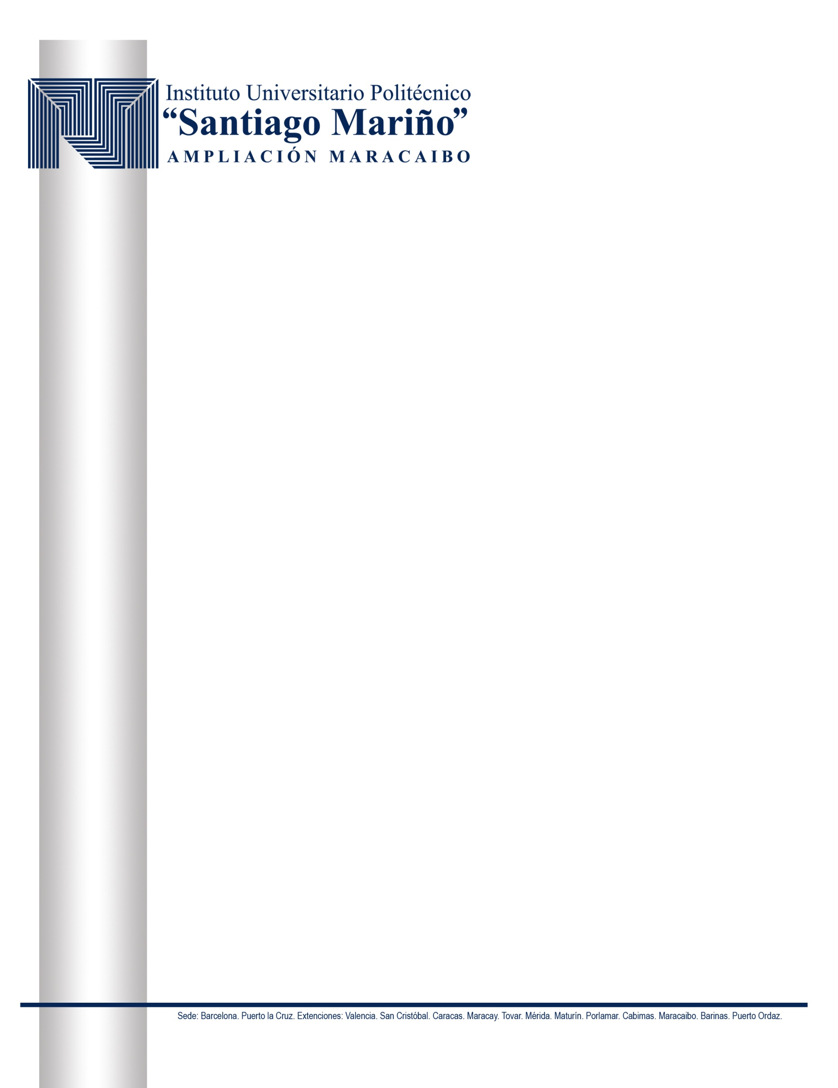
Instituto Universitario Politécnico
“Santiago Mariño”
ACTA DE INICIO
Sede: Barcelona. Puerto La Cruz. Extensiones: Valencia, San Cristóbal, Caracas, Maracay, Tovar, Mérida, Maturín, Porlamar, Cabimas, Maracaibo, Barinas Puerto Ordaz
FASE DE EJECUCION DE PASANTIA

En la ciudad de _________________, en fecha _______del mes de__________ del año 2025, el jefe del departamento de pasantías del Politécnico “Santiago Mariño” ING. FRANKLIN ESPAÑA LEÓN, hace constar mediante el levantamiento de la presente Acta que la pasante NOMBRES Y APELLIDOS COMPLETOS DEL PASANTE ha formalizado su inscripción en la fase de ejecución de pasantías, motivo por el cual se procedió a la apertura del expediente académico respectivo y dejar por sentado el inicio de la mencionada fase, cuyas Sub-fases: Inducción y Desempeño de Actividades cumplirá en la organización productiva NOMBRE COMPLETO DE LA EMPRESA O INSTITUCIÓN, desde el lapso comprendido entre el ___________ hasta el día ______________, bajo la asesoría del Tutor Empresarial____________________ y el Tutor Académico _______________________.

__________________ _ _____________________
PASANTE ING. FRANKLIN ESPAÑA
C.I: JEFE DPTO. DE PASANTIA

Sede: Barcelona, Puerto La Cruz, Valencia, San Cristóbal, Caracas, Maracay, Tovar, Mérida, Maturín, Porlamar, Cabimas, Maracaibo, Barinas, Puerto Ordaz

